САБАҚ ЖОСПАРЫ

Пән | Әдебиеттік оқу | 
Мұғалім | Байжумаева Гүлжанат Лукпановна
Мектеп, сынып | Н.К. Крупская атындағы жалпы орта мектебі, 4-сынып
Сабақ тақырыбы | Б. Соқпақбаев «Менің атым Қожа»

Оқу мақсаты | Әңгіменің мазмұынын баяндай отырып, әңгімедегі негізгі ойды, идеяны ұғындыру, кинофильмнен үзіндіні сахналау.
Сабақтың мақсаты | 1.Әңгіменің мазмұнын баяндай отырып , талдау жасайды  2.Әңгімеге талдау жасай отырып, Қожа мен Жантасқа мінездеме береді.  3.Әңгімеге талдау жасай отырып, кино фильмді сахналау  4.Әңгімеге талдау жасай отырып, тақырыпқа сәйкес сыни ой толғау жазады.
Бағалау критерий | - Әңгімені түсініп, тізбектеп дауыстап оқу  - Әңгіменің идеясы мен тақырыбына талдау жасау .  - Қожа мен Жантасқа мінездеме беру  - Кинофильмнен үзіндіні сахналап қою  -Тақырыпқа сәйкес сыни ой толғау жазу.
Тілдік мақсат | Басты кейіпкер –көркем шығармадағы оқиғаға қатысатын негізгі басты адам. Жазушы оның жеке сипатын, іс-әрекетін, мінез-құлқын басқалардан гөрі анық танылатындай етіп суреттейді.
Құндылықтар | «Мәңгілік ел» жалпы ұлттық идеясының жалпыға ортақ индустрияландыру мен инновацияларға негізделген экономикалық өсу құндылығын негізге ала отырып, оқушыларға еңбек және шығармашылық өмір бойы білім алуға тәрбиелеу
Пәнаралық байланыс | Математика
Алдыңғы білім | Өткенді қайталау
Сабақ барысы | Жоспарланған іс-әрекет |  |  | Ресурстар
Сабақтың басы  10 минут | І Ұйымдастыру бөлімі:  20. 30. 40. 50  Есептер беру арқылы мәні осы сандарға тең болу арқылы төрт топқа бөлу  - «Жігер» тобы  - «Қыран» тобы  - «Тұлпар» тобы  - «Сұңқар» тобы  1-тапсырма  Бердібек Соқпақбаев өмірімен танысу  Повесть жайлы қысқаша мағлұмат беру  Жаңа сабақты анықтау  Б.Соқпақбаев «Менің атым Қожа»  Мәтіннің мазмұнын түсіндіру.  Оқылым  Тізбектеп, дауыстап оқу.  Дескриптор:  1.Мәтін мазмұнын түсінеді.  2. Тізбектеп дауыстап оқи алады.  ҚБ: «Бас бармақ»    2- тапсырма Тыңдалым  Шығарманың аудио нұсқасын тыңдау  Сұрақтар:  - Тыңдалым мәтіні кім туралы?  - Қожаның шын аты қандай?  - Қожаның фамилиясы қандай?  Дескриптор:  - Мәтінге сай негізгі ақпаратты анықтайды.  ҚБ: «Қол шапалақ»  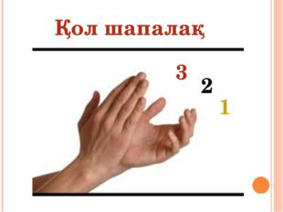 |  |  | Қима сөздер жазылған бетшелер  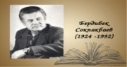  https://imektep.kz/kz  https://bilimland.kz/kk/courses/qazaq-adebieti/6-synyp/lesson/berdibek-soqpaqbaev-mening-atym-qozha    https://bilimland.kz/kk/courses/qazaq-adebieti/6-synyp/lesson/berdibek-soqpaqbaev-mening-atym-qozha
Сабақтың ортасы 25 минут  «Жинақтай біл» әдісі  5 минут  Топты қ жұмыс | 2-тапсырма Айтылым  «Жинақтай біл» әдісі бойынша шығарманың идеясы мен тақырыбына талдау жасау .  Топқа тапсырманы шашыратып беріп, бір арнада жинақтау.  1.Кешегі күн бойғы .... сырттан оқуға түсіпті  2. –Қадыров немене.....баса көктеп жамырап кетті  3. Сендер дәл осы сәттегі....сабақ оқысаң болмас па еді?  3. Бір ойым осылайша.... аңдау мүмкін емес  Дескриптор  1.Шығарманың идеясы мен тақырыбына талдау жасайды.  2. Жазушының шығарманы жазу себебін түсінеді.  ҚБ «Қол шапалақ» |  |  | Балық қаңқасы салынған флипчарт, түрлі түсті фломастер  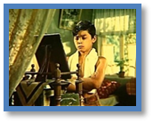
Жұптық жұмыс  «Көршіңмен сырлас» әдісі  5 минут  Ұжымдық жұмыс  «Сахна саңлағы » әдісі  5 минут | 3-тапсырма Жазылым  Қожа мен Жантасқа мінездеме беру  Дескриптор:  1.Қожа мен Жантасқа мінездеме береді.  2.Жантасты Қожамен салыстырады.  ҚБ: «Бас бармақ»  4-тапсырма  Кино фильмнен үзіндіні сахналап қою  Дескриптор:  1. Кино фильмнің мазмұнын түсінеді.  2. Әңгіменің мазмұынын баяндай алады  ҚБ: «Қол шапалақ» |  |  | Оқулық  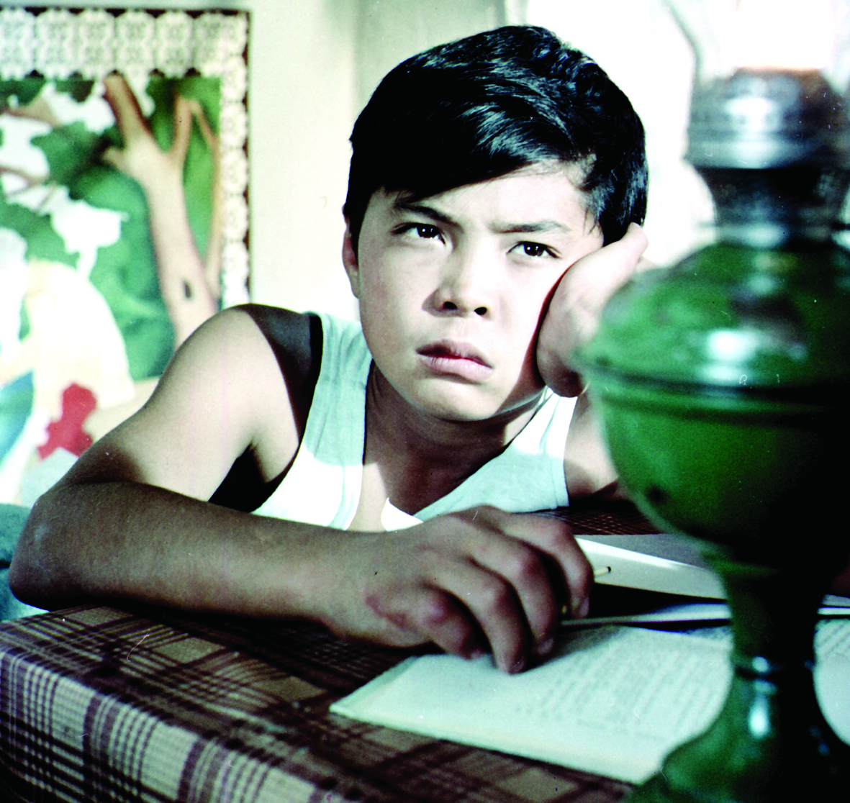  
  Қожа | Жантас
Жеке жұмыс  «Менің сөзім» әдісі  10 минут | 5-тапсырма  Тақырыпқа сәйкес сыни ой толғау жазу  Дескриптор  Білім алушы:  1.Тақырыпқа сәйкес сыни ой толғау жазады.  2. Алған білімін өмірде қолдана алады.  ҚБ: «Қол шапалақ» |  |  | 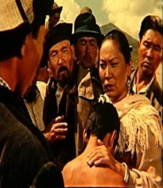
Сабақтың соңы  5 минут  Қорытындылау  Кері байланыс | Бүгін Б.Соқпақбаевтың «Менің атым Қожа» әңгімесімен таныса отырып, шығарманың идеясы мен тақырыбына талдау жасадық.  Тест тапсырмасы  Сабақты бекіту сұрақтары:  1.Әңгіме саған ұнады ма ? Неліктен?  2. Әңгімедегі басты кейіпкер кім?  3. Үйге қандай тапсырма берілген екен?  4. Өзіңде Қожаның басында болған оқиға болды ма?  «Бағдаршам» әдісі  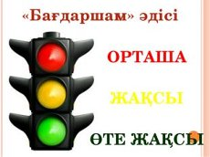 |  |  | https://bilimland.kz/kk/courses/qazaq-adebieti/6-synyp/lesson/berdibek-soqpaqbaev-mening-atym-qozha  «Бағдаршам»  суреті
Саралау  -Сіз қандай тәсілмен көбірек қолдау көрсетпексіз? Сіз басқаларға қарағанда қабілетті оқушыларға қандай тапсырмалар бересіз? |  | Бағалау  – Сіз оқушылардың материалды игеру деңгейін қалай тексеруді жоспарлап отырсыз? | Денсаулық және қауіпсіздік техникасын сақтау
Қысқа мерзімді жоспарды құру барысында білім алушылар қажеттіліктерін қанағаттандыруға бағытталған саралау жоспарлы жаттығулар арқылы жүзеге асып отырады. Сабақ барысында саралау оқу мақсатына сүйене отырып, сабақтың мақсатын барлық білім алушылар орындай алады, көпшілік білім алушылар жәе кейбір білім алушылар орындай алады деп сараладым. Одан әрі қарай жұмыс түрлері білім алушылардың қажеттіліктерін қанағаттандыру үшін түрлі белсенді әдіс-тәсілдерді қолдандым. «Жинақтай біл » әдісі бойынша шығарманың идеясы мен тақырыбына талдау жасадым. «Көршіңмен сырлас» әдісі бойынша білім алушылардың ұшқыр ойлау қабілеттерін арттыра отырып, Қожа мен Жантасқа мінездеме берді. «Сахна саңлағы» әдісі бойынша оқушылар кинофильмнен үзіндіні сахналады. «Менің сөзім» әдісі бойынша сыни ой толғау жазуға үйреттім. Тапсырмалар білім алушы деңгейіне қарай сараланып алынды. Білім алушылар арасында ынтымақтастық орнайды. Тиімді ойлау дағдысы қалыптасты. Тест тапсырмасы өз білімдерін шыңдады. |  | Сабақ кезінде білім алушылардың сабаққа деген қызығушылығын және ынтасын арттыру және ішкі уәжін өсіру мақсатында белсенді әдістерді тиімді пайдалана отырып,әр білім алушының оқуын және сол орындалған тапсырманы оқушы қаншалықты меңгергенін тексеру және білімін жетілдіру үшін бірнеше қалыптастырушы бағалау тәсілімен өткіздім. Сабақ барысында «Бас бармақ» , «Қол шапалақ» бағалау әдістерін қолдандым. Білім алушыларды ынталандыра отырып, бағалау критерийі бойынша тапсырмаларды тізбектеп орындатып, талдатып нәтижеге бағыттадым. | Сабақ барысында білім алушылардың денсаулығын, өмір қауіпсіздігін сақтауды басты назарда ұстау:  Сабақта әр түрлі әдістерді өткізуде білім алушы белсенділігін арттырдым

